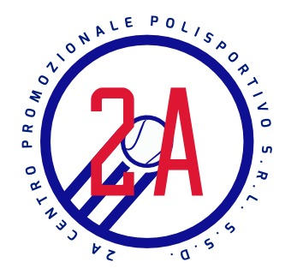Convocazioni Squadre
Campionato: U15 Masch Grande slam
VS: Fun Tennis
Incontro: Fuori casa
Il giorno Domenica 24 Marzo ritrovo alle ore 8,00 c/o Polisportiva 2A
Giocatori:
Di fonzo Leonardo
Falusi Tommaso
Amantea Niccolò
Fangoso Enrico

